Insektárium

Téma: pozorování chování pavouka.
Pomůcky: insektárium, 1 zástupce pavouků, pinzeta, krmení - mrtvý hmyz (mouchy).
Úkol: Pozorujte vnější stavbu těla a chování pavouka – způsob přijímání potravy, tkaní sítě, reakci pavouka na váš příchod či případné otřesy insektária, způsobené vaší chůzí kolem.

(K pozorování a chovu pavouků se nejvíce hodí některý druh křižáka. Chovné zařízení (insektárium) je zhotoveno z fotomisky, která je naplněna vodou, aby pavouk nemohl utéci. Uprostřed této misky je pomocí plastelíny ukotven stojánek ze dřeva, který má v horním rohu z papíru vyrobený prostor, aby se pavouk měl kde ukrýt. Pavouka budeme pomocí pinzety krmit čerstvými mouchami nebo jiným hmyzem – nesmí se ale jednat o vyschlý hmyz!)

Záznamový arch:

Datum | Pozorovaný jev | Podpis žáka

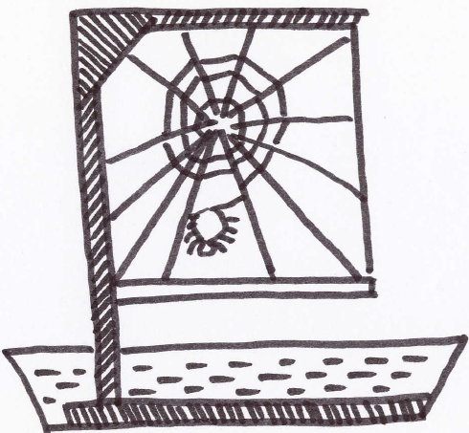

VZDĚLÁVACÍ MATERIÁL

Název školy | Základní škola Skalná, okres Cheb
Číslo projektu | CZ.1.07/1.4.00/21.2085
Název projektu | „Zlepšení podmínek pro vzdělávání na ZŠ Skalná“
Číslo a název šablony klíčové aktivity | III/2 - Inovace a zkvalitnění výuky prostřednictvím ICT

Číslo sady vzdělávacích materiálů | VY_32_INOVACE_05
Pořadové číslo materiálu v sadě | 20

Autor | Irena Heczková
Datum | 22.4.2012
Ročník | 7
Tematický okruh | Ekosystémy

Název materiálu | Insektárium
Typ materiálu  (DUM též typ souboru) | Pracovní list
Anotace | Pracovní list slouží k zápisům při pozorování stavby těla a chování pavouka přímo v učebně. Insektárium s pavoukem je umístěno na stinném místě ve třídě, protokol s tužkou je žákům k dispozici vedle něho. Žáci jsou motivováni k pravidelnému pozorování, vedení záznamů porovnávání pozorovaných jevů v jednotlivých dnech. Po ukončení pozorování je pavouk vypuštěn do přírody.

Citace | -autor

